Full Coler Lamaging Lamp

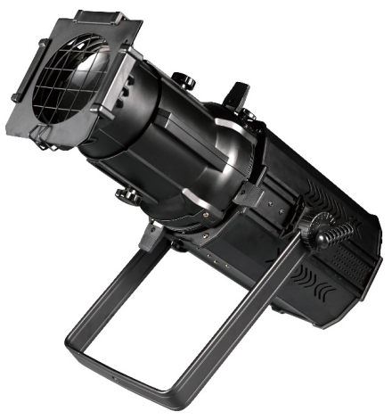

Технические параметры

Напряжение:AC90~240V Широкий диапазон напряжения
Канал: 2/6CH
Электроснабжение:300W
Эксплуатация: DMX512, Auto, Sound, Master-slave
Ключевые инструкции по эксплуатации

1.Диаграмма ключа:
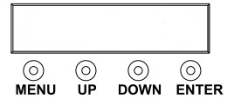
MENU: Функция UP: Добавить DOWN: Dec Введите: Подтвердить
- Описание ключа
Функция MENU: Нажмите функциональную клавишу MENU, чтобы циклировать функции, эффекты и другие параметры таблицы (a); нажмите вверх или вниз, чтобы изменить их значения параметров; нажмите ENTER для подтверждения.
UP Добавить: Нажмите клавишу , чтобы достичь плюс , и длительно нажмите более 2 секунд , чтобы непрерывно добавлять .
DOWN Дек .: Нажмите клавишу , чтобы достичь минус , и длинное нажатие для большего от 2 секунд до непрерывного минус .
Ввод Подтвердить: Нажмите на эту клавишу , чтобы сохранить функцию параметра в данный момент , и запустите сохраненную функцию при включении питания .

DMXDisplay
Нет | Показывать | Функция | Инструкция
1 | ADDR-2CH | 001-512 | Набор адресов DMX-512, режим 2 каналов
2 | ADDR-6CH | 001-512 | Набор адресов DMX-512, режим 6 каналов
3 | WARM | 000-255 | Вверх, вниз Изменить яркость
4 | Холодный | 000-255 | Вверх, вниз Изменить яркость
5 | STROBE | 01-99 | Вверх , вниз Изменить скорость.
6 | JUMP | 01-99 | Вверх, вниз Изменить скорость
7 | GRADIENT | 01-99 | Вверх, вниз Изменить скорость
8 | PUSLE | 01-99 | Вверх, вниз Изменить скорость
9 | ЗВУК | 1 - 9 | Вверх, вниз изменить эффект

DMX512Control : 2Channel Model (ADDR-2CH)
CH | Display | Функция
CH1 | U Dimmer | Dimmer-Dark to Bright
CH2 | C Dimmer | Dimmer-Dark to Bright

DMX512Control : 6Channel Model (ADDR-6CH)
CH | Display | Функция
CH1 | Dimmer | U, C диммер: от тёмного к яркому
CH2 | U Dimmer | Dimmer-Dark to Bright
CH3 | C) Dimmer | Dimmer-Dark to Bright
CH4 | Strobe | U, C стробоскоп: от медленного до быстрого
CH5 | Выбор функции | 0 ~ 50: DMX 8CH Control.  51 ~ 100: Изменение цвета.  101 ~ 150: Градаты цветов.  151 ~ 200: Изменение пульса цвета.  201 ~ 255: Sound-Active
CH6 | Скорость работы | Функция скорости, от медленного до быстрого

